國立屏東科技大學
自動化課堂點名系統與線上請假系統 第一次教育訓練
時間：99年10月5日
地點：管理學院大樓 CM 438教室
出席人員：客研所、資管系、森林系、餐旅系及土木系各系所辦公室業務承辦人、助理、工讀生、教學助理及大學部各班班代及副班代等，共54人。
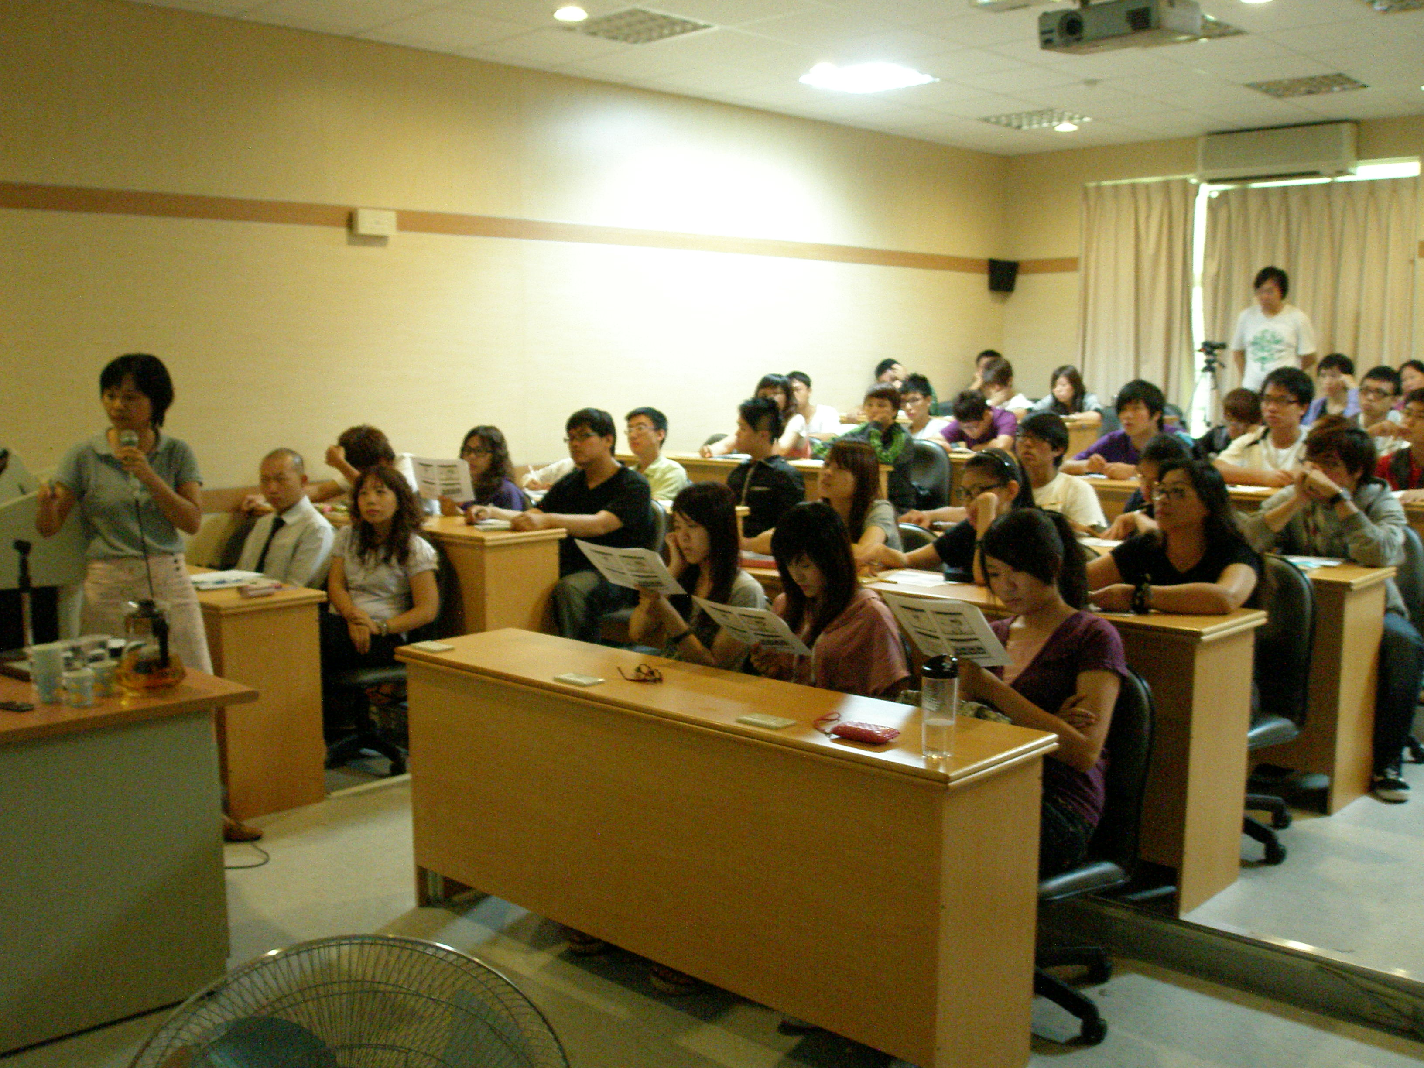

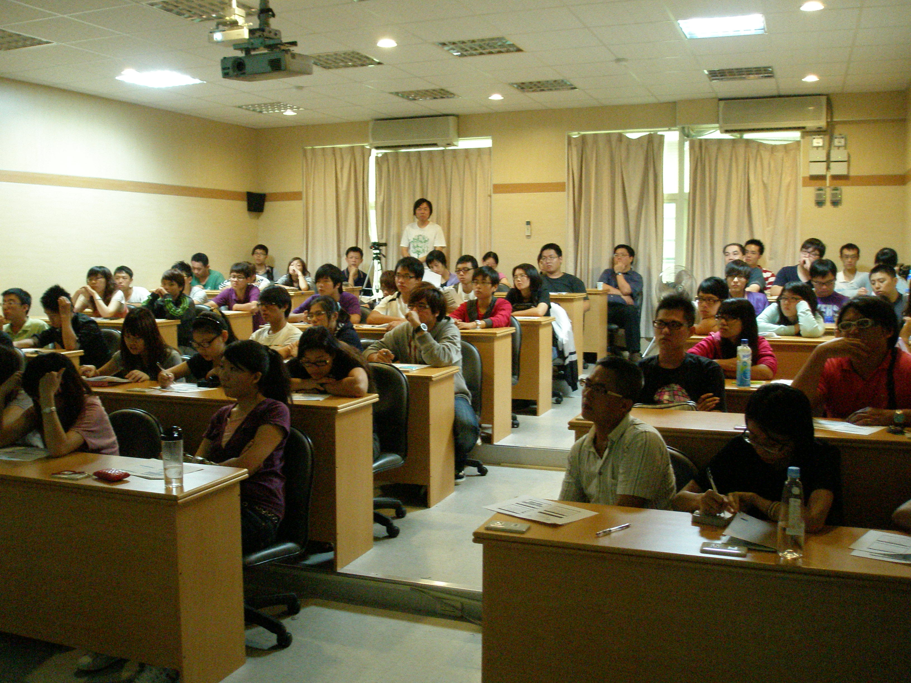
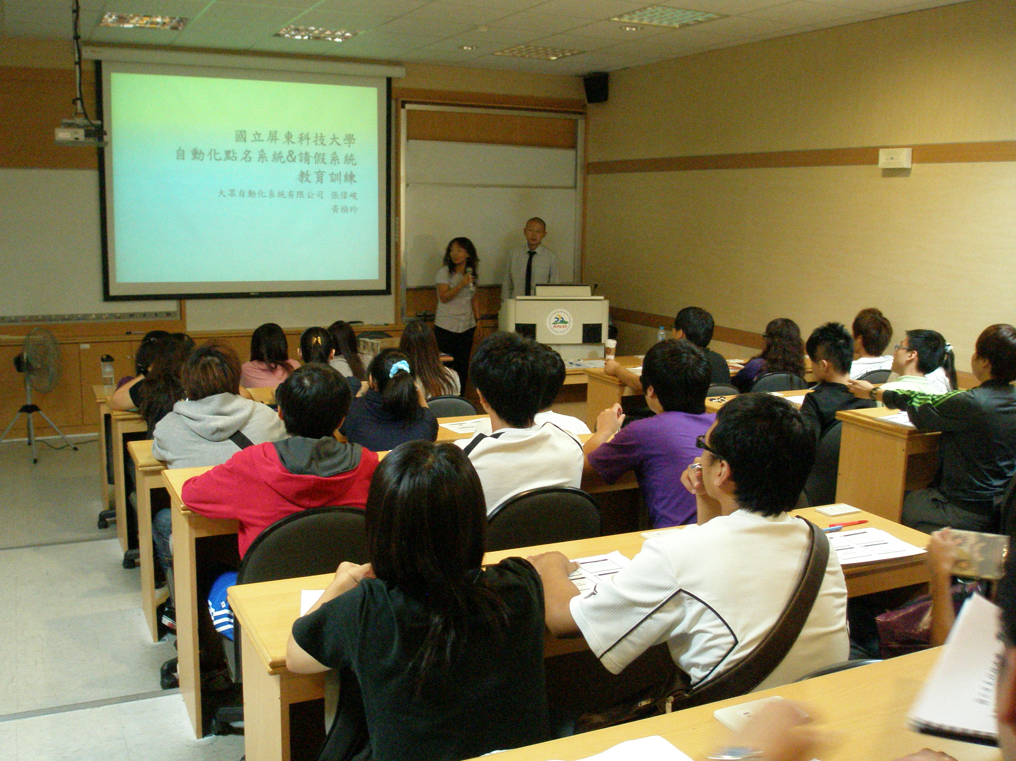

內容：
一、自動化課堂點名系統與線上請假系統說明
報告大綱
- 悠遊卡學生證說明
- 自動化課堂點名系統說明
- 線上請假系統說明
- 實施時程

二、教師使用者操作教育訓練簡報

三、自動化點名+請假系統教育訓練簡報

四、悠遊卡學生證Q&A

